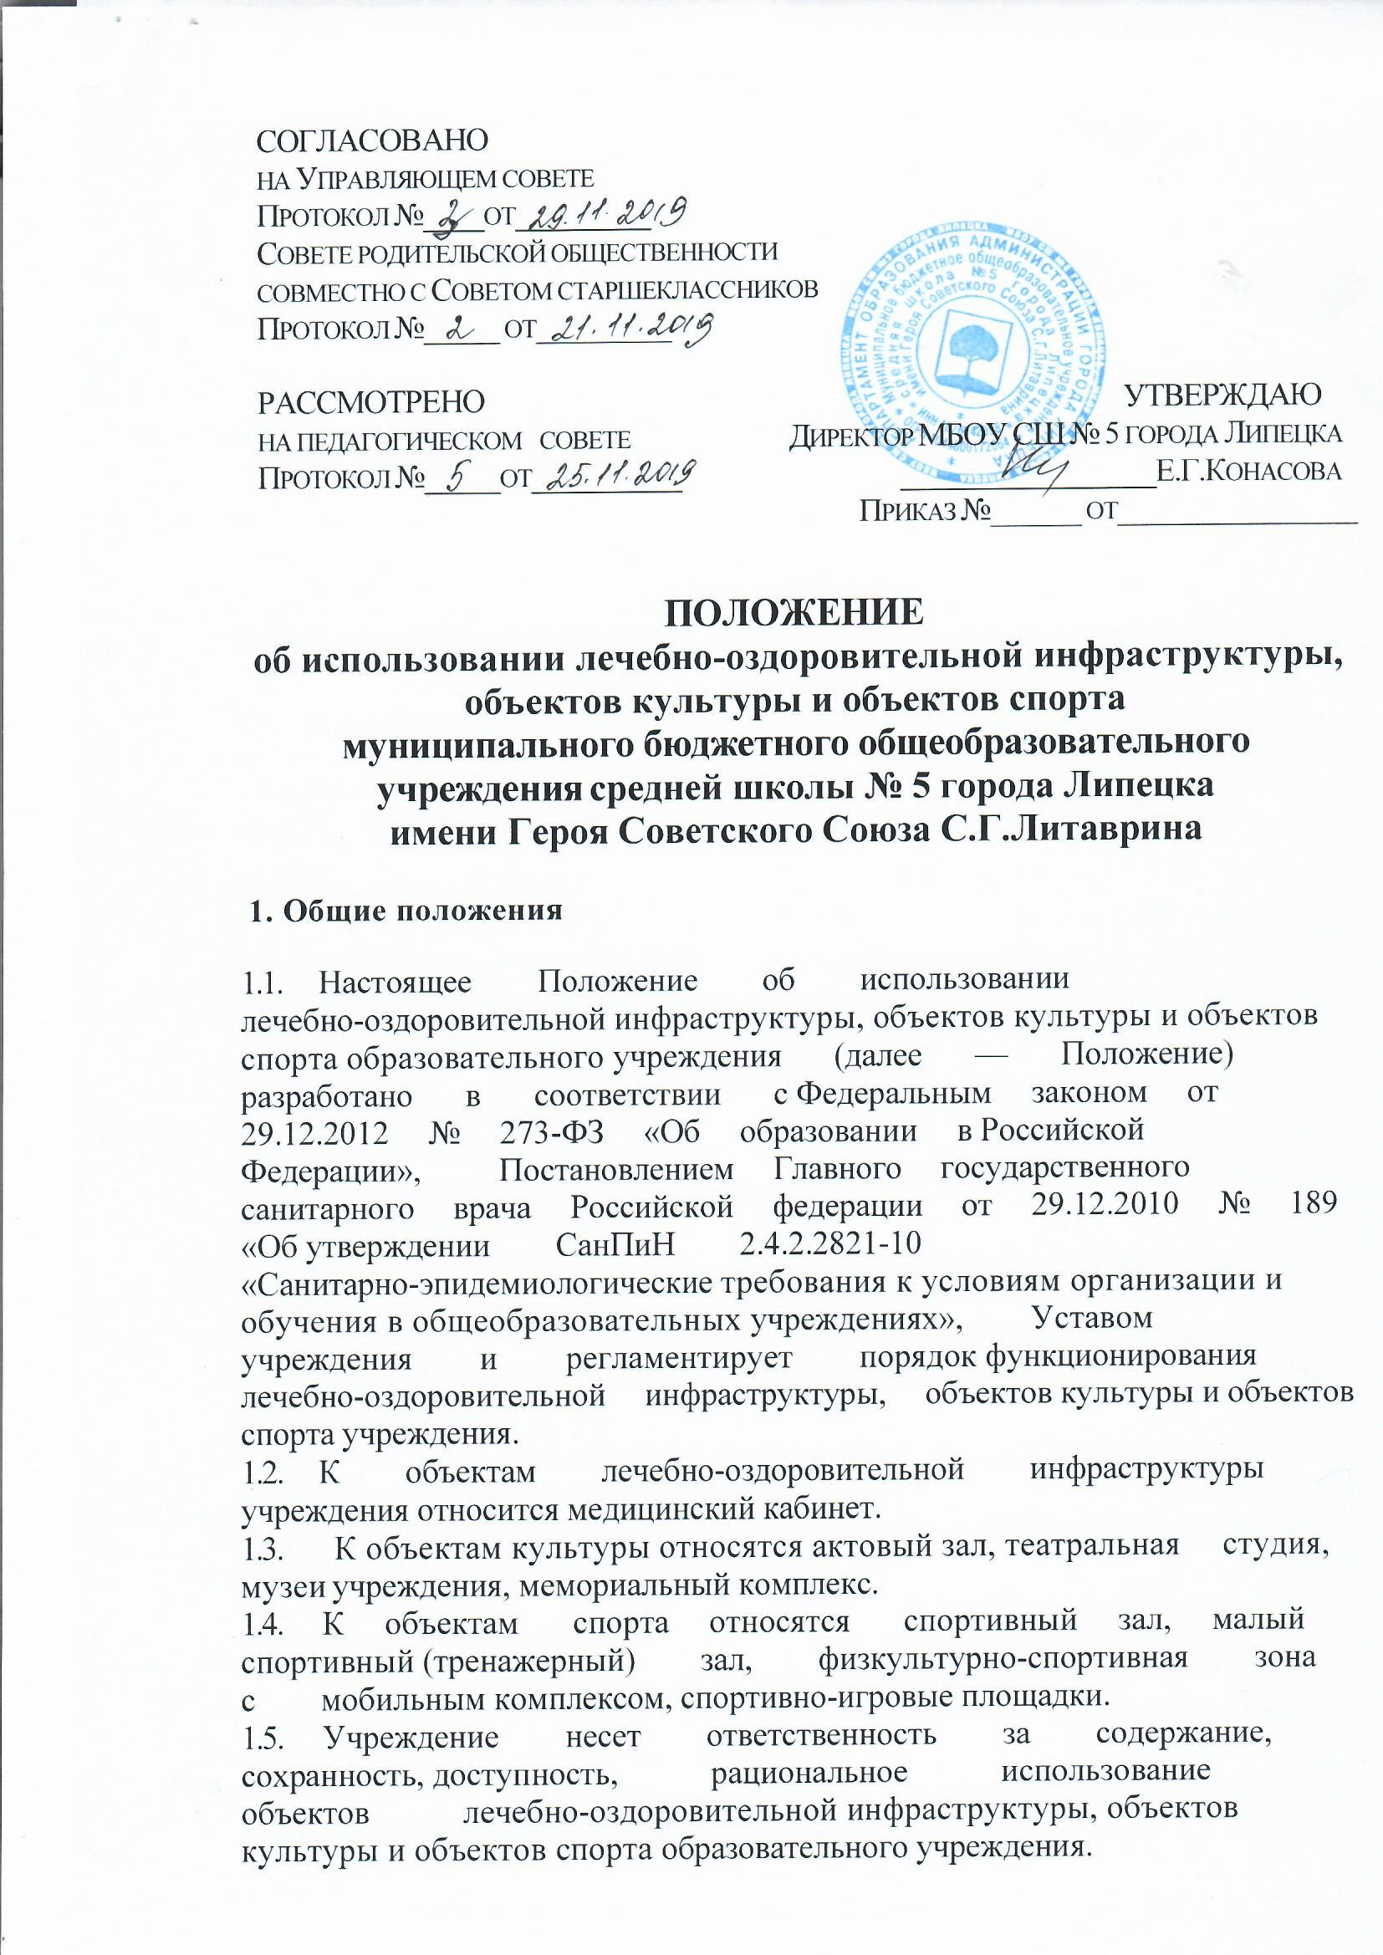

2. Назначение и требования к оснащению объектов лечебно-оздоровительной инфраструктуры, объектов культуры и объектов спорта образовательного учреждения
2.1. Объектами лечебно-оздоровительной инфраструктуры, объектами культур и объектами спорта образовательного учреждения (далее – объекты учреждения) являются объекты, специально предназначенные для проведения мероприятий (в том числе включающих предоставление медицинских, платных образовательных услуг (на договорной основе ), направленных на:
- реализацию основных и дополнительны общеобразовательных программ;
- внедрение здоровьесберегающих принципов в учебно-воспитательный процесс;
- удовлетворение потребностей в поддержании и укреплении здоровья, физической реабилитации;
- организацию физкультурно-оздоровительного и спортивного досуга;
- формирование здорового образа жизни;
- предупреждение возникновения и распространения заболеваний;
- распространение, сохранение, освоение и популяризацию культурных ценностей и предоставление культурных благ;
- другое.
2.2. Объекты учреждения должны быть оснащены оборудованием и инвентарем в соответствии с нормативно-правовыми документами, регламентирующими безопасность эксплуатации, требованиями СанПиН.
3. Особенности использования объектов лечебно-оздоровительной инфраструктуры, объектов культуры и объектов спорта образовательного учреждения
- Правила использования (посещения) учащимися медицинских кабинетов для оказания медицинской помощи устанавливаются организацией осуществляющей оказание медицинских услуг. Данные правила могут бы включены в договор аренды между общеобразовательным учреждением и учреждением здравоохранения.
- К пользованию объектами спорта допускаются учащиеся, прошедшие инструктаж по правилам безопасной поведения в спортивном зале, в малом спортивном (тренажёрном) зале, спортивно-игровых комплексах.
- Все объекты учреждения должны быть оборудованы информационными табличками, на которых размещается общая информация об объекте и режиме его работы.
- Использование объектов осуществляется в соответствии с графиком их работы и расписанием учебных занятий.
4. Права и обязанности учащихся по использованию лечебно-оздоровительной инфраструктуры, объектов культуры и объектов спорта образовательного учреждения
4.1. Все учащиеся учреждения имеют право:
- выбора и свободного доступа к объектам учреждения в соответствии сосвоими потребностями и интересами;
- бесплатного пользования объектами учреждения в рамках реализации основных и дополнительных общеобразовательных программ;
- пользования объектами учреждения в соответствии с договорами об оказании платных образовательных услуг.
4.2. Все учащиеся учреждения в процессе пользования объектами обязаны:
- посещать объекты учреждения в соответствии с утвержденным расписанием уроков, графиком занятий кружков и секций, договором об оказании платных образовательных услуг;
- выполнять требования устава учреждения и правил внутреннего распорядка.

